**B57012**

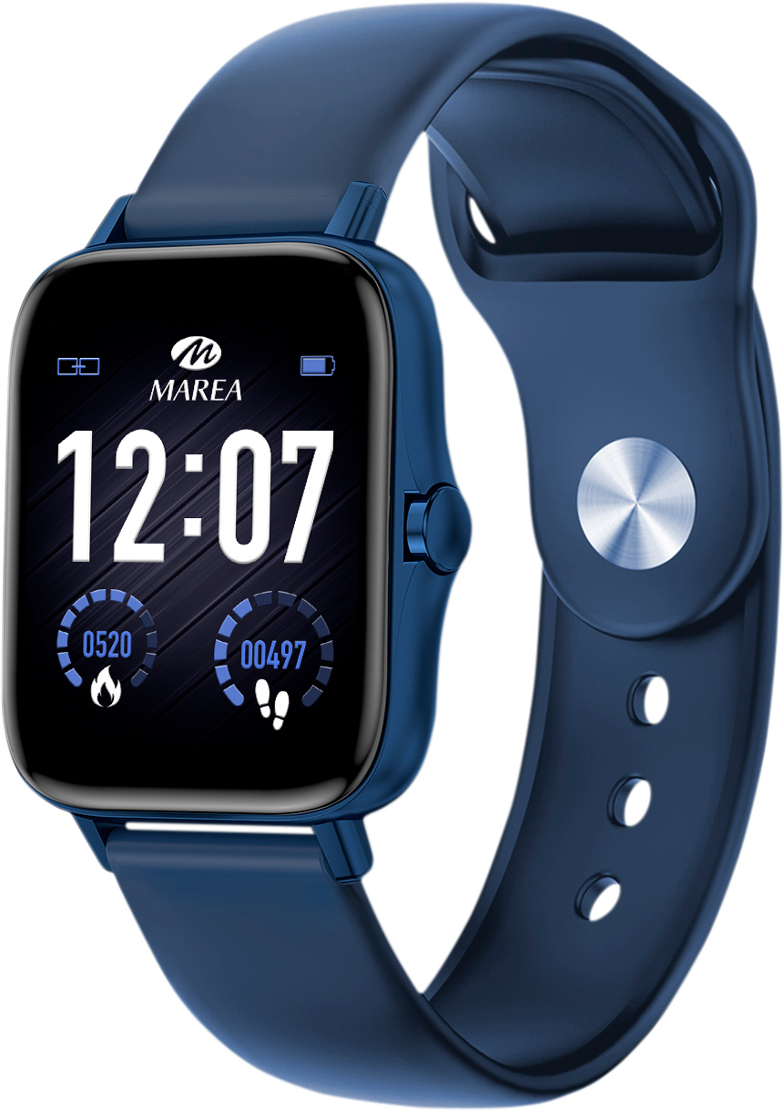Manual de utilizador

Leia este manual antes de usar o smart watch para compreender o uso e o funcionamento do dispositivo.

**RECOMENDAÇÕES**

* A empresa tem o direito de modificar o conteúdo deste manual sem notificação prévia. Algumas funções podem variar em certas versões do software.
* Carregue o smart watch com o carregador proporcionado durante 2 horas no mínimo antes de o usar pela primeira vez.
* Utilize apenas o carregador que está incluído com o produto com uma voltagem de entrada máximo de 5V / 2Ah. Assegure-se que o carregador e o smart watch estejam conectados corretamente durante o carregamento. Não carregue o smart watch se este tiver água (ou suor) para evitar curto-circuitos e estragar o produto.

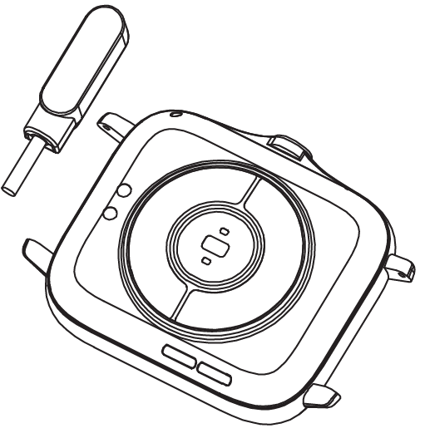

* Os dois contactos do cabo de carregamento não podem estar ao contacto com um material conductor ao mesmo tempo, provocará um curto-circuito e queimará.
* Evite bater no smart watch, pode partir o vidro.
* O grau de impermeabilidade é IP67, por isso, o smart watch pode ser usado para a vida diária. O smart watch não se pode usar para mergulho nem pode estar debaixo de água durante muito tempo. O smart watch não se pode usar em duches/banhos com água quente (o vapor de água pode estragá-lo) nem em água salgada (se entra no smart watch, irá corroer as partes internas).
* Limpe o smartwatch com regularidade, especialmente o seu lado interior e mantenha-o seco. Não deve usar produtos para a pele no pulso em que usar o smart watch.
* Não olhe diretamente para a luz verde do sensor da parte posterior do smart watch, pode causar irritação nos olhos.

**Requisitos do sistema:**

Android: Android 4.4 ou superior

iPhone: iOS 9.0 ou superior

**Download e instalação da aplicação**

1. Entre no nosso site www.mareasmart.com e procure o seu modelo de smart watch. A referência encontra-se na parte traseira do smart watch (começa por “B” mais cinco dígitos).

2. Descarregue e instale no seu telemóvel na aplicação oficial correspondente ao seu modelo de smart watch.

3. Entre na aplicação e ative todas as permissões que a aplicação solicitar.

4. Ative o Bluetooth no seu telemóvel.

5. Comprove que o smart watch não se conectou diretamente por Bluetooth ao seu telemóvel. Caso tenha acontecido, desconecte-o.

6. Conecte o Marea Smart através da aplicação (assim o smart watch estará conectado por meio de Bluetooth 4.0)

7. No smartwatch, deslize para baixo na interface principal e toque no ícone de áudio para ativar o estado do áudio:



8. Nas definições de Bluetooth do telemóvel, procure e conecte o smartwatch (o smartwatch será conectado através de Bluetooth 3.0).

**Notas sobre a conexão:**

* No telemóvel, apenas deve instalar uma aplicação para garantir que a conexão com o Marea Smart é estável. Se usar várias aplicações, pode afetar a conexão entre o smart watch e o telemóvel.
* Atenção: alguns telemóveis Android indicam que não podem instalar a aplicação. Vá às definições do telemóvel e autorize a “fonte desconhecida”.
* Quando o telemóvel solicitar permissões, clique em “Permitir”. Caso contrário, é possível que não receba notificações, não scanee códigos QR, não abra a câmara ou não aceda a outras funções. Estas permissões não afetam o fluxo do telemóvel nem nenhuma informação do telemóvel.
* Alguns telemóveis Android podem fechar automaticamente a aplicação ao fazer a limpeza das aplicações abertas. Assegure-se que a aplicação tem permissão para continuar a executar em segundo plano:
* Abra as definições do telemóvel - Administração de aplicações - Aplicação correspondente - Administração de direitos - Administração de segundo plano - selecione a execução em segundo plano. O método de configuração pode ser diferente devido às diferentes versões e modelos de telemóveis.
* Para telemóveis iPhone: se o telemóvel está em estado de espera ou hibernação durante muito tempo (por exemplo, durante 2 horas ou mais o telemóvel não está em uso ou está com o ecrã desligado), a aplicação será fechada pelo sistema iOS, pelo que a aplicação e o smart watch serão desconectados e as funções da aplicação não irão estar disponíveis para uso. Volte a ativar o telemóvel e serão conectados automaticamente.

**Funcionamento do smartwatch**

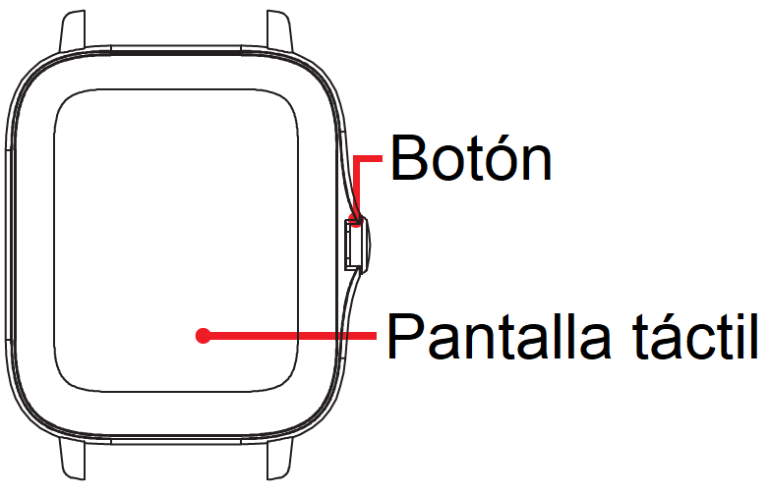

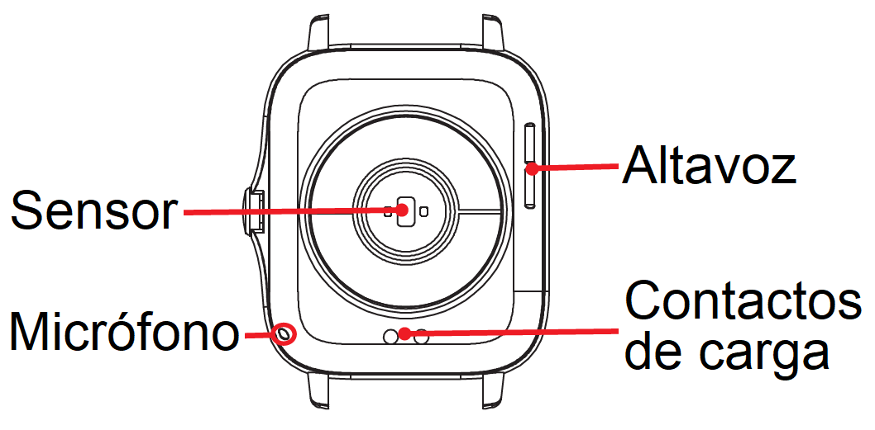

**Ligar / desligar**

Pressione o “botón de encendido” durante 3 segundos para ligar/ desligar o smartwatch; pressione brevemente o botão de ligar para ativar o relógio quando estiver em modo de espera.

**Botões e ecrã:**

Desde o ecrã inicial do smart watch:

* Deslize para baixo para ver a barra de estado. Mostra a data, o estado de conexão e a bateria e inclui acesso direto a algumas funções (ativar/ desativar áudio, controlo de brilho, clima, seleção de tipo de menu, informação sobre o smartwatch e definições).
* Deslize para cima para aceder à interface de mensagens.
* Deslize para a direita para aceder ao menu principal.
* Deslize para a esquerda para aceder ao acesso direto. Inclui interface de chamadas, controlo remoto de música, dados de exercício, monitor de sono, frequência cardíaca, pressão arterial, oxigénio no sangue e clima.

**Atrás**

Desde qualquer função, deslize para a direita ou clique no botão lateral para voltar ao menu anterior.

**Seleção do ecrã inicial**

Pressione o ecrã inicial para aceder à interface de seleção. Deslize para a direita/ esquerda para ver todas as opções disponíveis. Clique no ecrã desejado para o converter no seu ecrã inicial.

A partir da app pode descarregar outros ecrãs pré-desenhados assim como selecionar uma imagem guardada no telemóvel para estabelecer como ecrã inicial.



**Funções principais no smartwatch**

O menu principal inclui as seguintes funções:

|  |  |
| --- | --- |
|  | **Dados de exercício**  Mostra os passos dados. Deslize para cima para ver a distância percorrida e as calorias consumidas durante o dia. Pode consultar os dados históricos na aplicação. |
|  | **Monitor de sono**  Se usou o relógio durante a última noite, mostra o tempo total de sono da noite anterior. Deslize para cima para ver os tempos de sono ligeiro e profundo. Pode consultar os dados históricos na aplicação. |
|  | **Frequência cardíaca**  Ao ingressar na função, clique no ícone de frequência cardíaca para iniciar a medição. Espere entre 30 a 60 segundos para que finalize a medição e será apresentado o resultado. Deslize para cima para ver um gráfico dos resultados das últimas medições. Pode consultar os dados históricos na aplicação. |
|  | **Desporto**  Inclui diferentes modos de desporto: caminhar, correr, ciclismo, saltar à corda, badminton, basquetebol e futebol.  Clique no modo de exercício correspondente para começar a gravação. Deslize para a direita para pausar ou finalizar o exercício e guardar os dados. Na aplicação, pode consultar os dados históricos. |
|  | **Função de chamada**  Pode atender chamadas do telemóvel desde o smartwatch, assim como realizar chamadas. Também pode consultar o registo de chamadas do telemóvel. O telemóvel e o smartwatch devem estar conectados e dentro do alcance de Bluetooth e o áudio debe estar ligado. |
|  | **Pressão arterial**  Ao ingressar na função, clique no ícone de pressão arterial para iniciar a medição. Espere entre 30 a 60 segundos para que termine a medição e será mostrado o resultado. Deslize para cima para ver um gráfico dos resultados das últimas medições. Pode consultar os dados históricos na aplicação. |
|  | **Oxigénio no sangue**  Ao ingressar na função, clique no ícone de oxigénio no sangue para iniciar a medição. Espere entre 30 a 60 segundos para que termine a medição e será mostrado o resultado. Deslize para cima para ver um gráfico dos resultados das últimas medições. Pode consultar os dados históricos na aplicação. |
|  | **Tempo**  Mostra o clima e temperatura atuais. Deslize para cima para ver a previsão para os próximos 5 dias. O telemóvel e o smart watch devem estar conectados para que o smart watch possa receber a informação meteorológica do telemóvel. |
|  | **Mensagens**  Mostra as últimas 5 mensagens / notificações. O telemóvel e o smart watch devem estar conectados e dentro do alcance de Bluetooth. Deslize para baixo e clique no ícone de eliminar para apagar todos os registos de mensagens. A última notificação recebida irá substituir a mais antiga. Na aplicação pode selecionar o tipo de notificações que deseja receber no smartwatch. |
|  | **Controlo remoto da câmara**  A câmara do telemóvel será aberta. Agite o smartwatch ou clique no ecrã e o telemóvel tira uma foto. A foto é guardada na galeria do telemóvel. Nota: quando aparecer a permissão de uso da câmara, selecione “Permitir”. |
|  | **Controlo remoto de música**  Mostra botões para reproduzir/ pausar e para passar à música seguinte ou à anterior, e assim controlar de forma remota a reprodução da música no telemóvel conectado. O telemóvel e o smart watch devem estar conectados e dentro do alcance do Bluetooth. |
|  | **Guia de respiração**  Siga os passos para inspirar e expirar. |
|  | **Cronómetro**  Clique no ícone de início para começar a contagem. Clique no ícone de reinicio para reestabelecer a contagem a 0. |
|  | **Alarmes**  Pode configurar até 3 alarmes (o tempo é selecionado na app). Quando chegar a hora, o smart watch vibra e acende o ecrã para mostrar o ícone do despertador. |
|  | **Contagem regressiva**  Selecione um dos tempos pré-estabelecidos. Clique no ícone de início para iniciar a contagem regressiva. |
|  | **Lanterna**  O ecrã ilumina-se para que o possa usar como lanterna. |
|  | **Definições**   * **Controlo de brilho:**  Clique na barra para aumentar ou diminuir o brilho do ecrã. Quanto maior seja o brilho, mais bateria é consumida. * **Áudio:** Clique para ativar / desativar * **Reinicio chamada:** Reinicia o link com o telemóvel na função de chamada (clique em “√” para confirmar ou “×” para sair). * **Vibração:**  Clique para ativar / desativar * **Modo não incomodar:** Clique para ativar / desativar. Quando está ativado, o smartwatch não recebe notificações do telemóvel. * **Modo teatro:** Clique para ativar / desativar. Quando está ativado, o smartwatch não vibra e o brilho do ecrã está no nível mais baixo. * **Reiniciar**: Reestabelece o smartwatch às configurações de fábrica (clique en “√” para confirmar ou “×” para sair). Esta função apaga todos os dados guardados no smartwatch. * **Desligar**: Desliga o smartwatch (clique em “√” para confirmar ou “×” para sair). * **Código QR:** Mostra um código QR que pode scanear com o telemóvel para descarregar a app. * **Acerca de**: Mostra o nome de Bluetooth, a direção MAC e a versão do software. |

**Notas sobre as funções de saúde:**

* A monitorização da frequência cardíaca requere que o smart watch e o braço estejam conectados e o smart watch não deve estar demasiado apertado nem demasiado solto. A prova pode ser inconclusiva se estiver demasiado apertado porque irá afetar o fluxo do sangue ou se estiver demasiado solto porque irá afetar a monitorização do sensor de frequência cardíaca.
* Assegure-se que o sensor de frequência cardíaca na parte posterior esteja limpo. A cor da pele, a densidade do pelo, as tatuagens e as cicatrizes podem afetar a precisão dos resultados da medição.
* Os resultados das medições do smart watch são apenas orientativos e não podem substituir em nenhum caso nenhuma prova médica. Por favor, siga as indicações do seu médico e não confie apenas nestes resultados para uma avaliação. Os resultados das provas são apenas para referência.

**Funções principais na aplicação** (apenas podem ser usadas se o smart watch está conectado)

**Desconectar**

Clique para desconectar o smart watch do telemóvel conectado. Para o sistema iOS, depois de desconectar, deve ir às definições do telemóvel para ignorar o dispositivo Bluetooth.

**Ecrã inicial**

Inclui uma ampla galeria de ecrãs iniciais que se podem descarregar no smartwatch, assim como a possibilidade de personalizar o seu próprio ecrã inicial usando uma imagem guardada no telemóvel (ou tirar uma foto com a câmara do telemóvel).

**Notificações**

Ative as notificações para cada uma das aplicações das que deseja receber notificações no seu relógio. Quando o telemóvel recebe chamadas, mensagens ou novas notificações das aplicações ativadas, estas notificações também são recebidas no smart watch. As últimas 5 mensagens / notificações podem ser vistas na interface de mensagens do smart watch.

**Alarmes**

Pode configurar até 3 alarmes. Quando chegar a hora, o smart watch vibra e acende o ecrã para mostrar o ícone do despertador.

**Controlo remoto da câmara**

A câmara do telemóvel será aberta. Agite o smartwatch ou clique no ecrã e o telemóvel tira uma foto. A foto é guardada na galeria do telemóvel. Nota: quando aparecer a permissão de uso da câmara, selecione “Permitir”.

**Encontrar smartwatch**

O smart watch vibra para que o possa encontrar. O telemóvel e o smart watch devem estar conectados e dentro do alcance de Bluetooth.

**Modo não incomodar**

Pode estabelecer um intervalo de tempo em que o smart watch não recebe notificações.

**Lembrete sedentário**

Se esta função estiver ativada, quando estiver muito tempo na mesma posição, o smart watch vibra e mostra o ícone de sedentarismo para o recordar de que se deve levantar e mover-se.

**Monitor de saúde**

Se esta função estiver ativada, o smartwatch mede automaticamente a frequência cardíaca.

**Reiniciar**

Reestabelece o smartwatch às configurações de fábrica. Esta função apaga todos os dados guardados no smartwatch.

**Girar o pulso para ligar o ecrã**

Se esta função estiver ativada, o ecrã do smart watch liga quando girar o pulso.

**Lembrete de beber água**

Se esta função estiver ativada, o smartwatch vibra e mostra o ícone de beber água para o recordar que beba água durante o dia.

**Assistente feminino**

Pode configurar e consultar um calendário com os seus períodos menstruais. Também pode configurar lembretes para os diferentes períodos (o smartwatch vibra e mostra o ícone do período menstrual no primeiro dia do período).

**Atualização de firmware**

Se existir uma nova versão de firmware do smartwatch, pode atualizar para a última versão.